Студенты из Голландии побывали в ИКИ РАН
04.08.2016
Визит состоялся в рамках учебного тура нидерландских студентов по России. Собравшиеся обсудили не только текущие положения дел по части научных изысканий ИКИ РАН, но и обговорили перспективы дальнейшего сотрудничества.
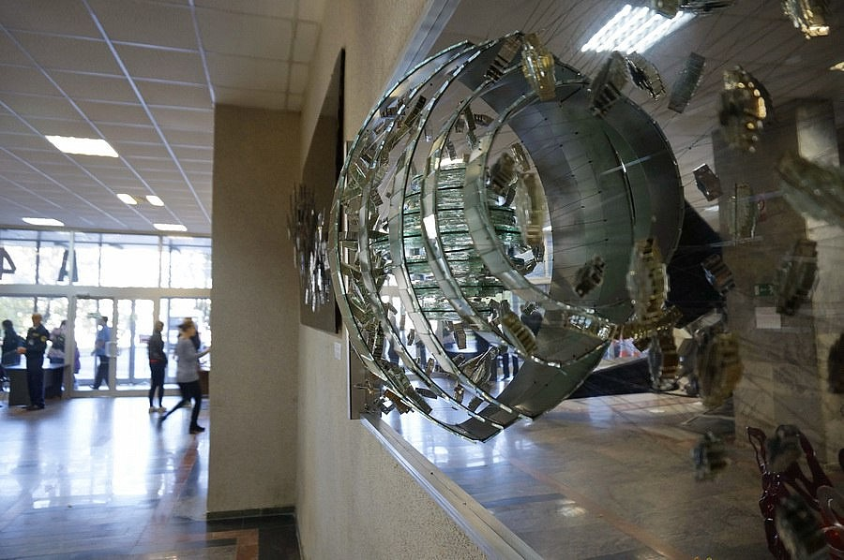
Ярун Винк, сотрудник Делфтского технологического университета, проходивший в свое время практику в ИКИ РАН, открыл встречу. Он подробно рассказал о студенческой научной деятельности факультета космической инженирии. Основное направление факультета – запуск малых ракет. Их разработкой полностью занимаются студенты. О текущих и будущих проектах института поведал Андрей Садовский. Зарубежные гости особенно заинтересовались разработкой российского микроспутника «Чибис-М». Собравшиеся обсудили перспективы развития микроспутниковой платформы для будущих космических исследований. С докладом о лунной программе выступил Владислав Третьяков, научный сотрудник отдела ядерной планетологии ИКИ РАН. Андрей Семена, научный сотрудник астрофизики высоких энергий ИКИ РАН, сделал доклад о рентгеновской астрономии и астрофизике. Семена рассказал и о российском проекте – «Спектр-РГ». Это российского-германская астрофизическая обсерватория, предназначенная, в первую очередь, для обзора всего неба. А Александр Трохимовский, научный сотрудник отдела физики, завершил встречу подробным рассказом о миссии «ЭкзоМарс», совместном проекте Роскосмоса и Европейского космического агенства. Он поведал гостям о первом текущем этапе миссии, аппараты которой были запущены в марте этого года. Трохимовский также сообщил, что запуск второго этапа программы состоиться в 2020 году.

Адрес страницы: http://konkovo.mos.ru/presscenter/news/detail/3476296.html
Управа района Коньково города Москвы

